  - 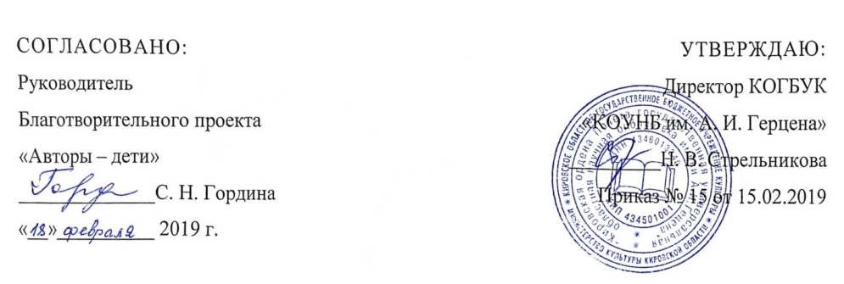Положение
  - о III Кировском областном детско-юношеском литературном конкурсе «Авторы – дети. Чудо-дерево растёт»

Общие положения
  - Положение о Кировском областном детско-юношеском литературном конкурсе «Авторы – дети. Чудо-дерево растёт» (далее по тексту – Конкурс) разработано и утверждено Кировской ордена Почёта государственной универсальной областной научной библиотекой имени А. И. Герцена;
  - Конкурс посвящён Году театра в России и 110-летию организации отдела краеведческой литературы Кировской областной научной библиотеки им. А. И. Герцена;
  - Организация и проведение Конкурса строится на принципах общедоступности, свободного развития личности, защиты прав и интересов участников Конкурса;
  - Конкурс является областным;
  - Финансирование Конкурса осуществляется за счет средств Библиотеки им. А. И. Герцена и благотворительных пожертвований юридических и физических лиц.

Цели и задачи Конкурса
2.1.Цели Конкурса:
- Выявить талантливых детей и подростков среди читателей библиотекобласти,помочь им в публикации их работ;
- Показать богатство, красоту, чистоту и глубину русского языка.
2.2. Задачи Конкурса:
- Поиск и поддержка юных авторов, предоставление им возможности творческого общения со своими сверстниками, увлеченными литературой и чтением;
- Развитие творческого потенциала талантливых детей, в том числе с ограниченными возможностями здоровья;
- Вовлечение детей в занятие литературным творчеством;
- Эстетическое воспитание детей.

Сроки и место проведения конкурса
Конкурс проходит в два тура:
3.1.Районный отборочный тур для областного конкурса «Чудо – дерево растет», проходит с 5марта по24 апреля 2019 года (определение победителей для дальнейшего участия в финальном туре);
3.2. Работы участников отборочного тура принимаются с 5 марта по 24 апреля в Центральной библиотеке г. Малмыжа. Жюри отборочного тура определяет 4-х победителей по возрастным категориям для участия в финальном туре.
3.4. Работа жюри Конкурса во 2-ом финальном туре проходит с 2 мая по 15 августа 2019 в Кировской областной научной библиотеке им. А. И. Герцена;
3.5. Победители Конкурса будут объявлены на VIII книжном фестивале в Герценке (21 сентября) – на церемонии награждения победителей Конкурса.

4. Номинации Конкурса
4.1. Работы принимаются по следующим номинациям:
- «Сундучок сказок» (стихи и проза);
- «Вятская быль и небыль» (стихи и проза об исторических событиях и людях Вятской земли, фольклор, обычаи и т. д.);
- «Сто друзей для детей» (стихи и проза о природе, людях, книгах, фильмах и т. д.);
- «Удивительный мир театра» (стихи и проза);
- Размышления о жизни в прозе и рифмах.

5. Условия участия в Конкурсе, порядок приёма и оформление

конкурсных работ
5.1. К участию в Конкурсе приглашаются читатели библиотек Кировской области в возрасте от 4 до 18лет.
5.2. Конкурс проводится по номинациям для следующих возрастных групп:
- Стихи и проза – 4–6 лет;
- Стихи и проза – 7–10 лет;
- Стихи и проза – 11–14 лет;
- Стихи и проза – 15–18 лет.
  - На Конкурс от одного автора принимаются 1–3 произведения по номинациям, указанным в пункте 4.1.
  - Участник вправе участвовать в одной из конкурсных номинаций. Вместе с произведениями он может предоставить иллюстрации к ним.
5.5. Работы для участия в отборочном районном туре принимаются с 5 марта в электронном формате в Центральной библиотеке. Куратор:Сабирова Рауза Нурахметовнабиблиотекарь издательского центра по краеведению и этнографии центральной библиотеки МКУК Малмыжской ЦБС.
5.6. На Конкурс принимаются работы общим объёмом не более 10 страниц (одно произведение не более 5 страниц). Размер листа А4, шрифт TimesNewRoman, размер шрифта 14, междустрочный интервал – 1,5 строки, поля – 2 см в формате doc, docx (текст). Краткая биография автора должна быть объёмом не более 1500 знаков (Приложение № 1). Иллюстрации должны быть в формате jpeg, tiff, разрешение не менее 300 dpi.
Конкурсные работы не возвращаются и не рецензируются.

6.Работа жюри Конкурса
6.1. Состав жюри Конкурса в отборочном туре определяется библиотекой, в которой он проводится. В состав жюри входят представители ЦБС.
6.2. Жюри оценивает конкурсные работы и определяет победителей отборочного тура в соответствии с механизмом голосования, описанным в настоящем Положении.

7. Результаты Конкурса
Результаты Конкурса публикуются организатором на официальном сайте Библиотекии в литературном сборнике победителей Конкурса.

8. Победители отборочного тура конкурса
11.1.Работы победителей отборочного тура направляются организаторам конкурса.
11.2. Главными наградами конкурса являются Гран-при и «Открытие года»;
11.3. По итогам Конкурса издаётся литературныйсборник произведений победителей, подготовленный в Издательском доме «Герценка». По одному экземпляру сборника передаётся в библиотеки области, проводившие 1 тур Конкурса. Три экземпляра поступает в Кировскую областную научную библиотеку им. А. И. Герцена;
11.4. Победителям Конкурса вручается один авторский экземпляр литературного сборника.

12. Авторские права и дальнейшее использование конкурсных материалов
12.1. Организаторы Конкурса оставляют за собой право на использование произведенийпобедителей Конкурса, распространение,издание и переиздание целого произведения или его части;
12.2. Конкурсные работы, представленные в адрес жюри, не возвращаются и не рецензируются.

13. Контакты
Электронная почта:biblmalm@mail.ru
Контактный телефон:8(83347)2-22-08,Сабирова Рауза Нурахметовна,библиотекарь центра этнографии и краеведения

Приложение № 1
Биография участника Конкурса

- Фамилия, имя, отчество.
- С какого возраста автор пишет стихи или прозу.
- В каких раньше литературных конкурсах принимал участие, какую студию или литературное объединение посещает.
- Увлечения.

